附件1
第三十三届温州市中小学艺术节
线上报名填报说明

艺术表演类、艺术作品类、班级综合才艺展示项目今年在【温州市学校体卫艺工作数据平台】进行报名。
第一步：报名网址
温州市学校体卫艺工作数据平台（原温州市学生体质健康监测数据平台），网址http://yo.superkyt.com/。
第二步：登录账号
1.各县（市、区）教育局账号请向各学生科或体卫艺科体育工作负责人索取。
2.参赛学校账号请向本校“体育组组长”索取。
图1 网址登录页面
第三步：添加带队指导师、领队信息
1.登录成功后，选择菜单栏【机构学校】下【教师管理】，点击左上角【新增教师】。
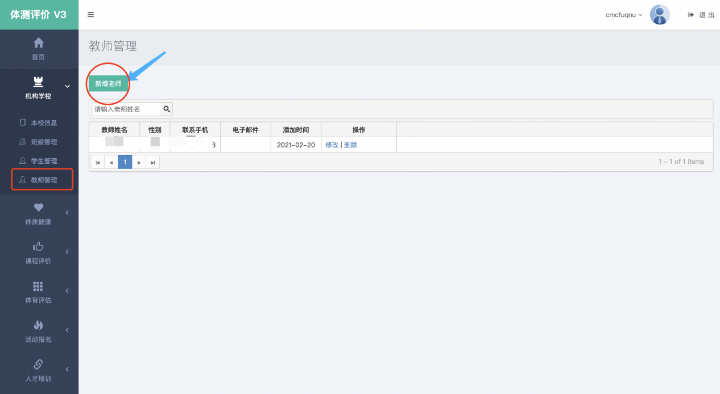
图2 增加领队、指导师、工作人员页面
2.填写领队、指导师、工作人员具体信息，填写完毕后点击【确定】后完成添加。各角色人员需要逐一填写添加。
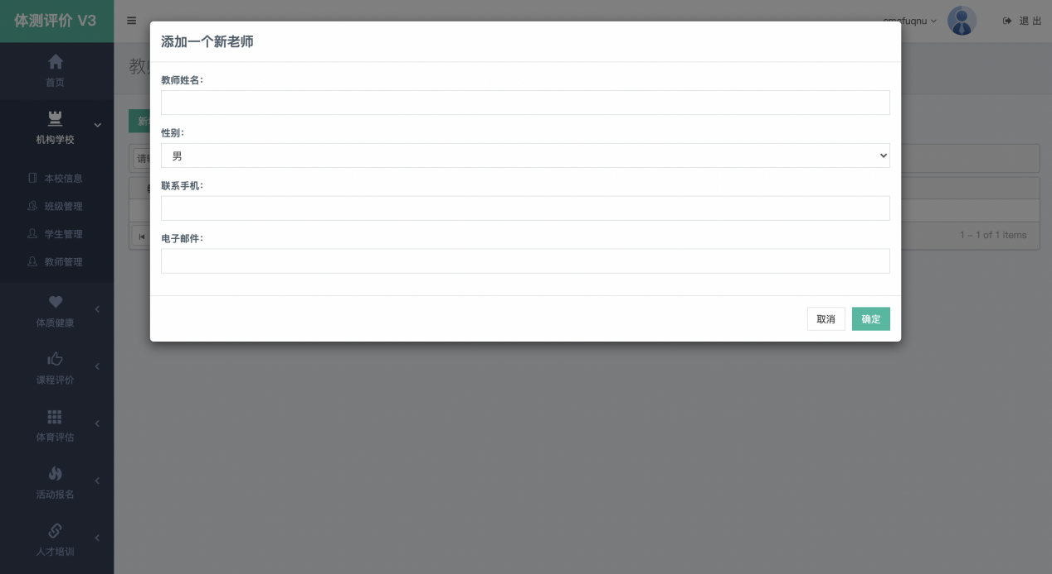
图3 增加领队、指导师、工作人员信息页面
第四步：参赛报名
1.指导师添加成功后，选择菜单栏【活动报名】下【学生报名】，点击【指导师】和【参赛学生】进行具体报名程序；
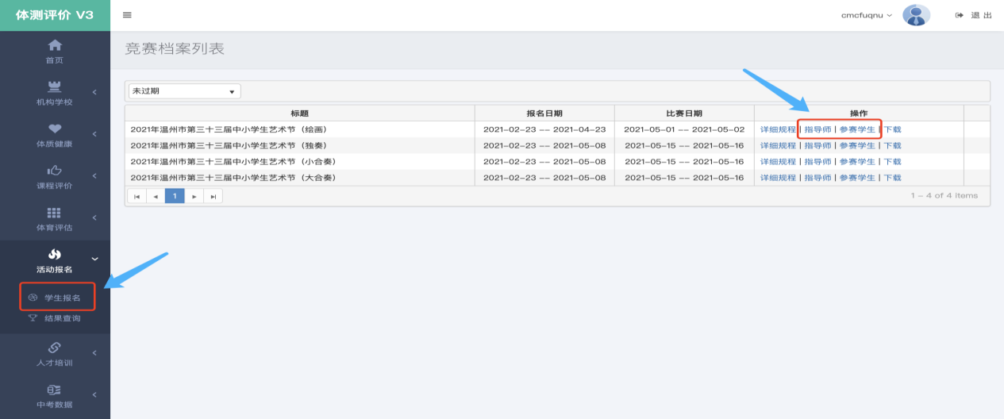
图4参赛报名页面
2.点击【指导师】进入添加参赛学校教师团队页面，点击「添加人员」，点击“姓名”栏下方空白方格，在弹出教师名单中选取教师名字；“手机”号码将自动匹配；“身份证”栏可忽略；点击“职务”下方空白方格，在弹出的角色中选取教师角色。填写完毕后点击【保存】即成功添加教师团队信息；
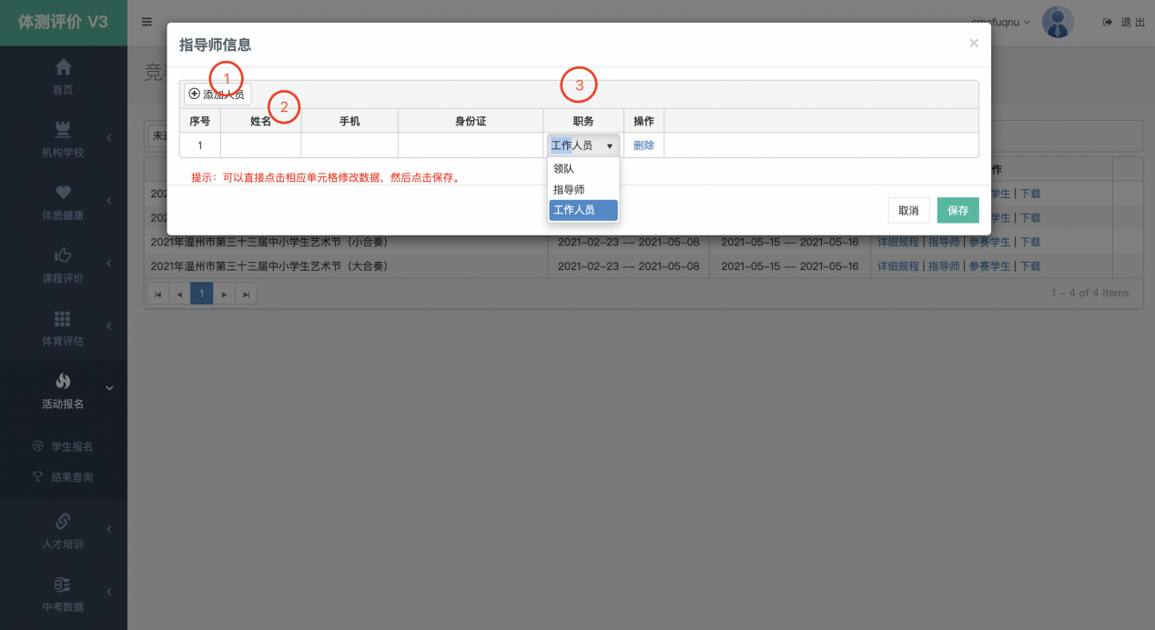
图5参赛学校教师团队页面
3.点击【参赛学生】进入添加参赛学生页面，点击「增加参赛学生」，点击“身份证”栏下方空白方格，输入学生姓名或身份证号码（或部分），系统将自动弹出学生名单，从名单中选取学生名字；点击“项目”下方空白方格，在弹出的项目中选取参赛项目；“组别”栏将根据学生性别、学段自动匹配；其他选项可忽略不填。填写完毕后点击【保存】即成功添加参赛学生信息；
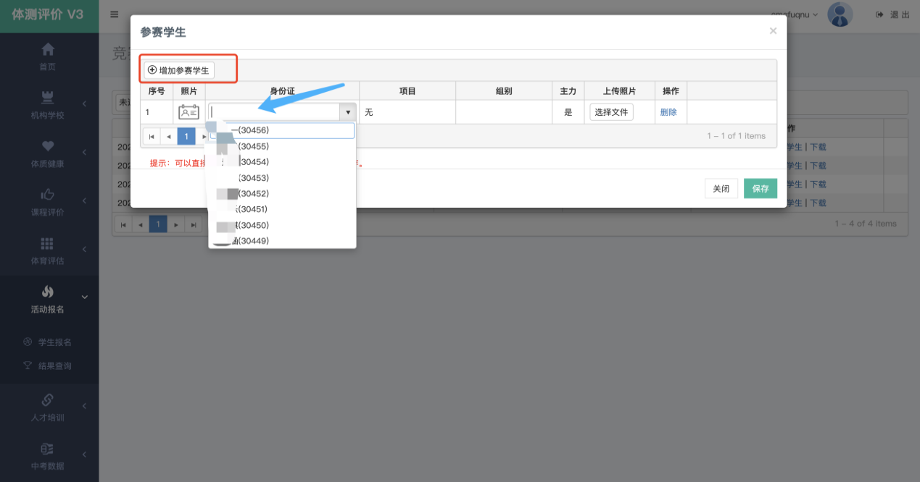
图6 添加参赛学生页面

【特别提醒】
1.在报名时间截止前，“指导师”与“参赛学生”信息均可以进行增删改操作，报名比赛截止后参赛人员信息不得修改；
2报名成功后可以在图4中点击【下载】获取最终报名名单；
3学校报名前需经本辖区教育局在平台推荐后，报名页面才能显示活动报名信息，方可进行报名；
4.报名咨询电话：胡科研 13456078337。

